Парки города Липецка
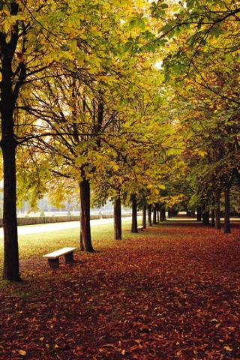
Старшая группа
Воспитатель: Ковальчук Е.А.

НИЖНИЙ ПАРК
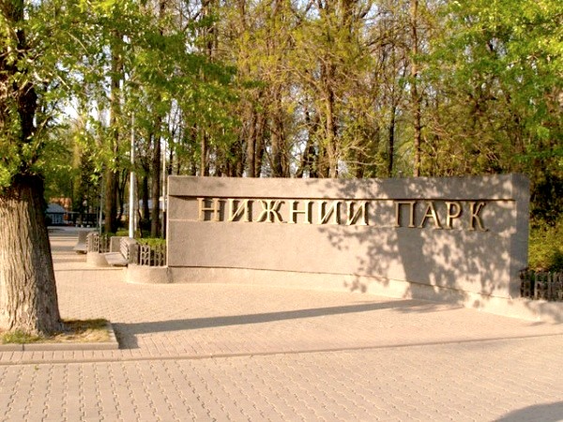

Нижний парк — самый популярный и самый большой парк в Правобережном округе Липецка. Количество людей ежегодно посещающих этот парк составляет около одного миллиона человек. Этот парк является особо охраняемой территорией регионального уровня и дендрологическим памятником природы. Находится парк в центральной части города, площадь парка составляет 101 гектар. В парке имеется также более 50 видов кустарников и деревьев. Среди древесных пород парка преобладают липы и вековые дубы. Есть и экзотические растения. Около 500 мероприятий ежегодно проводится в парке. Чаще всего посещают театрализованные мероприятия на театральную, рождественскую или на другие тематики.
Развлечения парка включают более 20 аттракционов, при том в парке постоянно происходит пополнение. Также в парке работают тир, теннис, несколько кафе и Липецкий зоопарк.

ДЕТСКИЙ ПАРК «СКАЗКА»
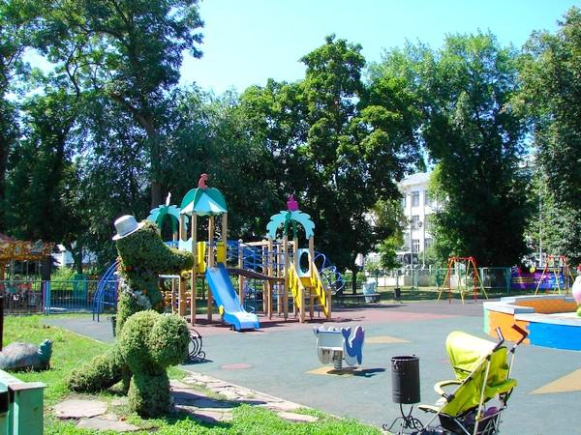
Торжественное открытие Детского парка «Сказка» было приурочено к 303 Дню рождения города Липецк — 16 июля 2006 года.
За несколько дней работы Детский парк «Сказка» стал одним из излюбленных, популярных и посещаемых культурных мест в г.Липецке. Это подтверждают победы парка в конкурсах: «Лучшая детская площадка России», «Самая благоустроенная парковая территория учреждения культуры г.Липецка» и др.
Круглый год для маленьких посетителей проводится большое разнообразие праздничных, конкурсно-развлекательных и концертных программ при участии профессиональных артистов.
Аниматоры создают запоминающиеся образы клоунов, сказочных персонажей. Детский парк «Сказка» обладает большой костюмерной, что позволяет актерам перевоплощаться в различные образы: Степа, Ляля, Пират и многих других.
Все многообразие праздничных, концертных и конкурсно-развлекательных программ для детей, созданных профессиональными артистами, делают Детский парк популярным и посещаемых мест в Липецке.

ПАРК ПОБЕДЫ
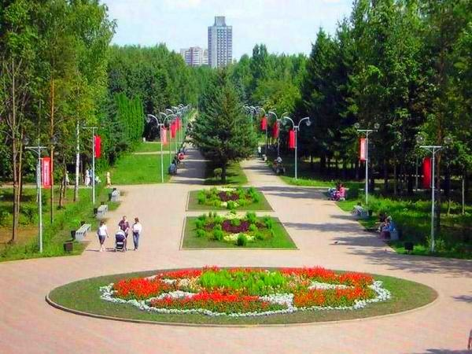
Парк заложен к 30-летию Победы в Великой Отечественной войне. Исполкомом городского совета было решено открыть парк 1 июля 1987 года, он был назван парк культуры и отдыха им.30-летия Победы. И лишь в 1999 году решением городского Совета депутатов парк переименовали в «Парк Победы».
Парк занимает площадь в 35 гектаров. Планировка парка позволяет проводить и культурно-просветительных, зрелищных и спортивных мероприятий.
В парке растет более 40 видов деревьев и кустарников, которые образуют аллеи, живописные природные уголки и рощи. В парке есть площадь Победы, высокие красивые ели образуют звезду. Также там расположена площадь Труда со стелой, установленная в честь жителей Советского района, которые заложили парк.
В 2005 году по решению главы администрации г.Липецка в «Парке Победы» провели реконструкцию. После реконструкции в парке появились новые современные аттракционы.
Зимой на территории парка жители катаются на лыжах, при благоприятных условиях организуется работа ледяного катка. Ежегодно в парке проводятся различные соревнования.

Парк «БЫХАНОВ САД»
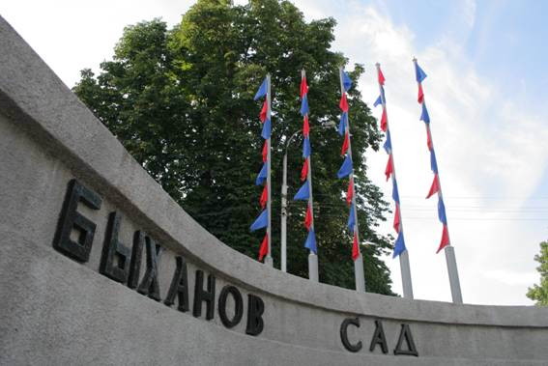
«Быханов сад» является парком культуры и отдыха, который сформирован в 1954 году на территории питомника Липецкого зеленхоза, который ранее, в свою очередь, был организован на базе питомника плодовых и лесопарковых культур уроженца Липецка и известного липецкого садовода — Василия Васильевича Быханова (1829 – 1896), брата выдающегося русского ученого — Евграфа Васильевича Быханова (1839—1915). Первоначально, в 1954 году, парк получил имя — Комсомо́льский.
30 июня 1993 года парк переименовали в парк «Быха́нов сад».
По периметру парка (вдоль улиц Балмочных и Тельмана) сохраняются деревянные частные дома. На востоке Быханов сад ограничивает недостроенное здание спортивного комплекса «Спартак» (ул. Гагарина, 70а), первая очередь которого, была сдана в 1968 году.
Ботаническая ценность парка определяется наличием деревьев — экзотов, таких как ель колючая, клён псевдоплатановый, робиния псевдоакация, области распространения которых находятся на разных континентах. Кроме того, на территории парка живёт ряд видов птиц: горлица кольчатая, поползень обыкновенный, рябинник, свиристель, стриж чёрный.

